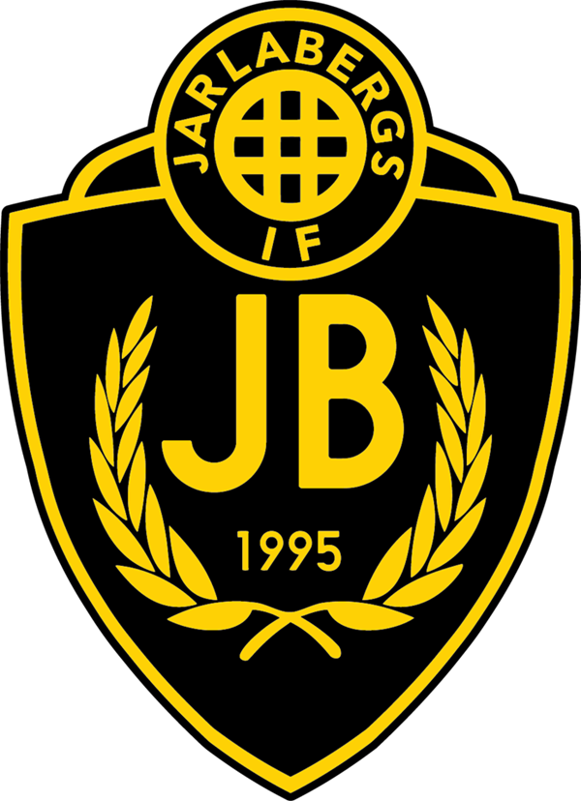

Trygg idrott-policy

-FÖREBYGGANDE ARBETE

Värdegrund
Idrottsrörelsen i Sverige utgår ifrån de riktlinjer som står i Idrotten vill, Idrottsrörelsens uppförandekod och idrottens värdegrund.
Jarlabergs IF:s
• Ansvar & Omsorg - vi tar ansvar för våra handlingar och vår miljö på Jarlabergs IF.
• Trygghet & Respekt - genom bra bemötande, säkerhet och hjälpsamhet.
• Glädje & Gemenskap – Jarlabergs IF ska vara en plats där du mår bra och känner lycka
Idrottsrörelsen följer FN:s barnkonvention. Alla beslut vi som förening fattar ska utgå från barnens bästa.
År 2020 blev barnkonventionen lag i Sverige. Vår förening arbetar aktivt med att bli en mer inkluderande förening för människor oavsett kön, könsöverskridande identitet eller uttrycketnicitet religion/trosuppfattning, funktionsnedsättning, sexuell läggning, ålder.
Styrelsen ansvarar för att värdegrunden efterlevs och förankras i hela föreningen.

Jämställdhet
I dagens samhälle är en jämställd organisation och förening relevant. Jämställd idrott är en förutsättning för att framtidens idrott ska vara öppen och välkommen för alla. Vi ser det som viktigt att hela föreningen genomsyras av jämställdhet och bär med sig frågan dagligen i verksamheten och vid styrelsebeslut.

Riskzoner
Vi som förening arbetar aktivt med att identifiera riskzoner där det finns risk för att mobbning,
trakasserier, sexuella övergrepp och våld kan uppstå.
Följande riskzoner har föreningen identifierat:
• Omklädningsrum
• Klubbrum
• Planen
• Läktare
• Sociala medier

Åtgärder för att verka för en trygg idrottsförening:
När vi representerar föreningen eller har föreningskläder på oss skall vi alltid tänka efter före på hur vi bemöter andra, vilka beteenden som är lämpliga när vi representerar föreningen samt vad vi skriver och kommenterar på internet alt. sociala medier.

• Omklädningsrummet - I omklädningsrum är det INTE tillåtet att fota eller filma.
• Klubbrum/Materialförråd – ALLA ansvarar för att det är ordning och god stämning.
• På planen - ALLA hälsar på alla och agerar när vår värdegrund inte följs.
• Läktaren - ALLA tänker alltid efter innan vi filmar/fotar pågående lektion. Ingenting publiceras på sociala medier utan medgivande från de som syns i bild. Vi kommenterar inte det som sker på lektionen.
• Sociala medier - I vår förening förhåller vi oss till värdegrunden och vi tänker alltid efter före vad vi skriver och publicerar på sociala medier, vad eller vem som visas i bild och varför samt vad eller vem som inte visas och varför. Om det bildas nya grupper på sociala medier som har med föreningen eller grupper att göra, skall alla få vara med. Kontinuerligt arbete med bemötande av och respekt för varandra är viktigt i våra grupper.
• Trygghetsenkät - Föreningen skall genomföra en trygghetsenkät årligen.

Ledare
Att vara ledare är ingen rättighet, det är ett förtroendeuppdrag. För att föreningen ska känna sig trygg med de personer som får ett ledaruppdrag ska följande verktyg användas.
Ansvariga:
Styrelsen utser David Sanchez att ansvara för hanteringen av registerutdrag och att nya ledare informeras om detta.
Registerutdrag:
Föreningar som är medlemmar i Riksidrottsförbundet åläggs i enlighet med lagen (2013:852) begära att den som anställs eller erhåller uppdrag inom föreningen, om arbetet eller uppgifterna som personen erbjuds eller tilldelas innebär direkt och regelbunden kontakt med barn, visar upp ett utdrag enligt lagen om belastningsregister (1998:620). Det begränsade utdraget:
• visar grova brott som begåtts från idag och 10 år tillbaka: mord, dråp, grov misshandel,
människorov, alla sexualbrott, barnpornografibrott och grovt rån.
• är giltigt 1 år och får användas och visas upp för flera intressenter.
• är gratis att beställa hem.
Syftet med registerkontroll är att stärka barns och ungas skydd mot sexualbrott och andra grova brott. Med barn räknas alla personer under 18 år.
Behandling
1. Ansvariga personer i föreningen informerar och begär in begränsat utdrag från
belastningsregistret för nya ledare samt löpande vartannat år för befintliga ledare. Ledaren
beställer själv Utdrag för arbete med barn i annan verksamhet än skola och barnomsorg och
beställs via följande länk.
https://polisen.se/tjanster-tillstand/belastningsregistret/ovrigt-arbete-och-kontakt-med-barn/

2. Utdraget visas upp för de ansvariga personerna som på en lista bockar av att personen visat upp sitt utdrag och vilket datum. Inga andra anteckningar får finnas i dokumentet. Utdraget är personligt och lämnas alltid tillbaka till den det avser. Utdraget får aldrig förvaras hos föreningen.
3. Om registerutdraget inte är tomt samlas ansvariga personer för att besluta om eventuell åtgärd. Registerutdrag som visar domar rörande sexualbrott, barnpornografibrott, mord, dråp och olaga tvång följs av samtal med berörd ledare då det inte är lämpligt att arbeta som ledare med den historiken. För grov misshandel och grovt rån kontaktar ansvariga personer den aktuella ledare för att öppna upp en dialog om lämpligheten att arbeta som ledare i föreningen. Stöd och råd finns under rubriken handlingsplan, se nedan. Vi försöker alltid att ta in referenser på lämpligt sätt.
Utbildningsplan
Vår förening arbetar årligen med följande utbildningsplan:
Styrelse:
• Medvetengöra och utbilda föreningens medlemmar i policyn för trygg idrott.
Ledare:
• Svenska Fotbollsförbundet ledarutbildningar.
• Idrottens ledarutbildningar.
Aktiva:
• Barnens spelregler.
• Trygg på planen.
• Fotbollens ledstjärnor.
Uppföljning
Styrelsen kontrollerar årsvis att policyn är aktuell och att den efterlevs. En återkommande punkt på styrelsemötets dagordning är Trygg Idrott gällande de olika sakfrågorna.

Handlingsplan
När en händelse som kan utvecklas till en kris har upptäckts:
• Ordförande och vice ordförande tar emot ärendet.
• Ordförande och vice ordförande beslutar om informationen är av sådan karaktär att
krisgruppen ska meddelas.
Av föreningen utsedd krisgrupp.

Kontaktuppgifter:
Namn, telefonnummer (sammankallande)
Namn, telefonnummer (informationsansvarig internt och externt. Rekommenderat en person som kommunicerar med media och till föreningens medlemmar)
Namn, telefonnummer.

Fem steg:
1. Skaffa en bild av läget:
Vad har hänt? Vilka är inblandade? Är det akut, se till att säkra miljön för den som är utsatt.
Undvik att själva försöka utreda vad som hänt i det här steget. Om det blir ett polisärende är det viktigt att ni inte har påverkat inblandade personer. Om den utsatta är ett barn är det viktigt att tänka på följande:
• Ta omedelbar kontakt med föräldrarna. Om problematiken misstänks finnas inom den
utsattes familj ska socialtjänsten i stället kontaktas.
• Identifiera om kontakt med socialtjänst behövs för att stötta barnet.
Om förövaren finns i föreningen är det viktigt att tänka på följande:
• Har förövaren ett förtroendeuppdrag i någon form ska den personen ta time out under
eventuell utredning.
• Är förövaren ett barn är föräldradialog mycket viktigt. Kan händelsen rubriceras som ett
lagbrott – anmäl också till Socialtjänsten.
2. Är det ett brott? Om ja, polisanmäl. Vid osäkerhet kontakta polisen för rådgivning. Om
det inte är ett lagbrott, undersök om det kan vara ett brott mot era eller
Riksidrottsförbundets stadgar. Om ja, anmäl till berört specialidrottsförbund.
Om det varken är ett lagbrott eller stadgebrott så bör ni själva försöka reda ut vad som hänt och
sedan följa resterande steg i handlingsplanen. Känner ni er osäkra så ta kontakt med ert SISU-
distrikt eller kontaktpersonen för Trygg idrott på Riksidrottsförbundet.
3. Identifiera vilket behov av stöd som finns hos den utsatta, tränare, föreningsstyrelse,
eventuellt andra inblandade och eventuell förövare. Nätverket nedan finns som olika
typer av stöd.
4. Identifiera vilka som behöver information om det som hänt samt vilken form av
information det ska vara. Tänk på den personliga integriteten, alla behöver inte veta allt.
5. Följ upp situationen och de inblandade så länge situationen kräver. RF-SISU
finns till som stöd för föreningen i detta.

Nätverk
Föreningen har följande kontaktuppgifter om något oönskat sker, känner ni er osäkra kontakta föreningen i första hand annars kontaktar ni nedanstående önskemål:
SOS Alarm 112
Sakkunnig i barn- och ungdomsidrott 08-627 40 11, helen.alpstig@rfsisu.se
Bris stödlinje för idrottsledare 077-44 000 42
RF, Visselblåsartjänst https://report.whistleb.com/sv/riksidrottsforbundet
RF, Idrottsombudsmannen 08-627 40 10
Stff, Stockholms fotbollsförbund 08-444 75 00
Polis (ej pågående el. nyligen inträffat brott) 114 14
Sjukvårdsrådgivning 1177
Vårdcentralen Forum (Nacka) 08-123 408 70
Stockholms Kommun, växel 08-508 00 508
Socialtjänsten Nacka kommun Tel: 08-718 96 96 eller växeln 08-718 80 00
Ungdomspsykiatri Nacka Sjukhus: 08-123 528 00
Kvinnojouren Nacka/Värmdö 08-601 95 72
Brottsofferjouren i Nacka-Tyresö-Värmdö 08-466 91 66
Ungdomsmottagningen i Nacka 08-123 405 30

